Start in die berufliche Karriere
Essen, 02.09.2013

Ansprechpartner Lokal-/Fachpresse
Dr. Hans Kreul
Standortkommunikation
Goldschmidtstraße 100
45127 Essen
Telefon +49 2151 38 1878
Telefax +49 2151 38 1007
hans.kreul@evonik.com

36 neue Auszubildende starteten am Evonik-Standort Essen Goldschmidtstraße in ihren zukünftigen Beruf

36 Nachwuchskräfte sind heute in einen neuen Lebensabschnitt gestartet: Sie haben ihre Berufsausbildung bei der Evonik Industries AG in Essen begonnen. Zu den Neuen gehören angehende Chemikanten, Chemielaboranten, Lacklaboranten, Industriekaufleute, Fachkräfte für Lagerlogistik, Elektroniker für Automatisierungstechnik und Industriemechaniker.

Seit vielen Jahren werden Nachwuchskräfte in chemisch-technischen und kaufmännischen Berufen ausgebildet. Insgesamt sind rund 120 Auszubildende in unterschiedlichen Lehrjahren am Standort beschäftigt.

„Evonik bietet eine Vielzahl von Einstiegsmöglichkeiten und setzt auf die Förderung und Ausbildung junger, engagierter Fachkräfte“, so Ausbildungsleiter Dr. Hans Sachs. „Eine gute Ausbildung ist die Grundlage für den beruflichen Erfolg“, fügt er hinzu.

Die Ausbildung startet traditionell mit einem mehrtägigen Einführungsseminar. Hier werden die jungen Leute im Alter zwischen 16 und 27 Jahren auf den neuen Lebensabschnitt vorbereitet. Sie erhalten ausführliche Informationen über das Unternehmen, den Standort und den Ausbildungsablauf.

Ansprechpartner verschiedener Abteilungen stellen sich vor und präsentieren Arbeitsprozesse. Zusätzlich stehen Planspiele und Gruppenarbeiten auf dem Programm, die auch dazu beitragen, sich untereinander besser kennen zu lernen und ein Gemein-schaftsgefühl zu entwickeln. Bereits im Juni haben die Jugend-lichen mit ihren Eltern den Standort besichtigt und erste Einblicke in ihre neuen Arbeitsplätze erhalten.

An den deutschen Standorten von Evonik befanden sich zum Jahresende 2012 mehr als 2.100 Auszubildende in einem Ausbildungsverhältnis oder einer berufsvorbereitenden Maß-nahme. Mit einer Ausbildungsquote von rund 9 Prozent liegt Evonik deutlich über dem deutschen Industriedurchschnitt von 6,5 Prozent.

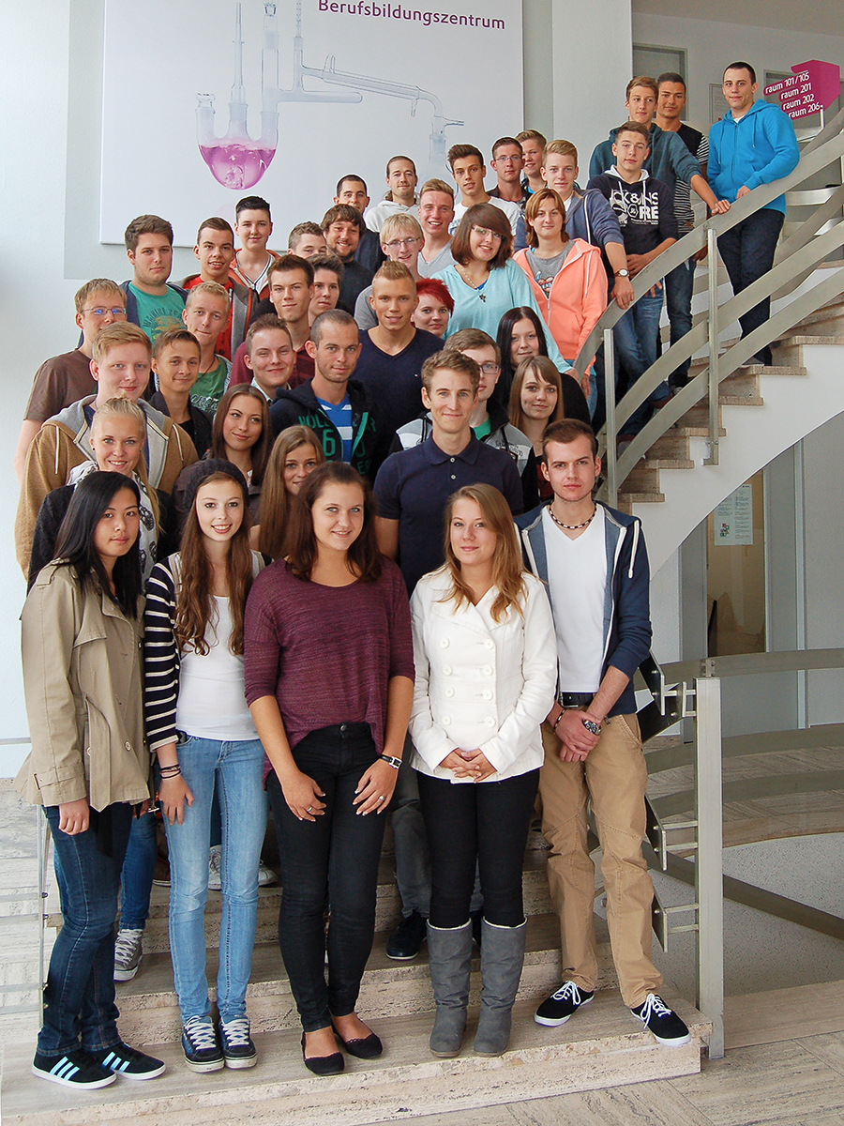

Der neuen Auszubildenden am Evonik-Standort Essen Goldschmidtstraße. (Foto: Evonik/kr)

Informationen zum Konzern
Evonik, der kreative Industriekonzern aus Deutschland, ist eines der weltweit führenden Unternehmen der Spezialchemie. Profitables Wachstum und eine nachhaltige Steigerung des Unternehmenswertes stehen im Mittelpunkt der Unternehmensstrategie. Die Aktivitäten des Konzerns sind auf die wichtigen Megatrends Gesundheit, Ernährung, Ressourceneffizienz sowie Globalisierung konzentriert. Evonik profitiert besonders von seiner Innovationskraft und seinen integrierten Technologieplattformen.

Evonik ist in mehr als 100 Ländern der Welt aktiv. Über 33.000 Mitarbeiter erwirtschafteten im Geschäftsjahr 2012 einen Umsatz von rund 13,6 Milliarden € und ein operatives Ergebnis (bereinigtes EBITDA) von rund 2,6 Milliarden €.
Evonik Industries AG
Rellinghauser Straße 1-11
45128 Essen
Telefon +49 201 177-01
Telefax +49 201 177-3475
www.evonik.de

Aufsichtsrat
Dr. Werner Müller, Vorsitzender

Vorstand
Dr. Klaus Engel, Vorsitzender
Dr. Wolfgang Colberg,
Dr. Thomas Haeberle, Thomas Wessel,
Patrik Wohlhauser, Dr. Dahai Yu

Sitz der Gesellschaft ist Essen
Registergericht
Amtsgericht Essen
Handelsregister B 19474
UST-IdNr. DE 811160003

Rechtlicher Hinweis
Soweit wir in dieser Pressemitteilung Prognosen oder Erwartungen äußern oder unsere Aussagen die Zukunft betreffen, können diese Prognosen oder Erwartungen der Aussagen mit bekannten oder unbekannten Risiken und Ungewissheit verbunden sein. Die tatsächlichen Ergebnisse oder Entwicklungen können je nach Veränderung der Rahmenbedingungen abweichen. Weder Evonik Industries AG noch mit ihr verbundene Unternehmen übernehmen eine Verpflichtung, in dieser Mitteilung enthaltene Prognosen, Erwartungen oder Aussagen zu aktualisieren.

